桃園市八德區八德國小公開授課教案
- 授課重點說明
(一)複習《彼得與狼》角色、樂器和曲目賞析。
(二)藉由《彼得與狼》角色及代表樂器，深入其他樂曲欣賞。
(三)融入ipad教學，活化課程學習。
- 教學活動內容分析
(一)藉由《彼得與狼》的介紹，認識樂器及更多的相關樂曲及演奏形式。
(二)能以正確的觀念和態度，欣賞各類型的藝術展演活動。
(三)能學會操作ipad上相關APP，讓學習更深入更有趣。
領域/科目 |  | 藝術與人文/ 音樂 |  | 設計者 |  |  | 王瑞雲
實施年級 |  | 五年級 |  | 總節數 |  |  | 共_1__節  ___40___分鐘
單元名稱 |  | 跟著彼得聽音樂
設 計 依 據
學  習  重  點 | 學習表現 |  | 2-Ⅲ-1  能使用適當的音樂語彙，描述各類音樂作品及唱奏表現，以分享美感經驗。  3-Ⅲ-3  能應用各種媒體蒐集藝文資訊與展演內容。  科議A-Ⅲ-2  展現動手實作的興趣及正向的科技態度。 |  | 核心素養 | A自主學習  藝-E-A1  參與藝術活動，探索生活美感。  B溝通互動  藝-E-B2  識讀科技資訊與媒體的特質及其與藝術的關係。  藝-E-B3  善用多元感官，察覺感知藝術與生活的關聯，以豐富美感經驗。  C社會參與  藝-E-C2  透過藝術實踐，學習理解他人感受與團隊合作的能力。  藝-E-C3  體驗在地及全球藝術與文化的多元性。
學  習  重  點 | 學習內容 |  | 音E-Ⅲ-2  樂器的分類、基礎演奏技巧，以及獨奏、齊奏與合奏等演奏形式。  音A-Ⅲ-1  器樂曲與聲樂曲，如：各國民謠、本土與傳統音樂、古典與流行音樂等，以及樂曲之作曲家、演奏者、傳統藝師與創作背景。  音P-Ⅲ-1  音樂相關藝文活動。  科議A-Ⅲ-1  日常科技產品的使用方法。 |  | 核心素養
融  入  議  題 | 實質內涵 |  | 以正確的觀念和態度，欣賞各類型的音樂演出型態，增加欣賞音樂的能力。
融  入  議  題 | 所融入之學習重點 |  | - 培養自主學習能立，加深加廣欣賞音樂。  - 開拓學生的審美感知。  - 運用科技產品，讓學習更生動。
教材內容 | 1.康軒版五年級藝術與人文。  2.網路聯結樂曲欣賞介紹。  3.自編。
教學設備/資源 | 大型觸屏、ipad、教學簡報、圖卡。
學習目標
1.能熟悉《彼得與狼》中各角色代表樂段及聆聽樂器音色，認識樂器構造。
2.藉由《彼得與狼》中認識的樂器，進而學會欣賞更多相關樂曲。
3.藉由ipad的帶入，用遊戲的方式，活化和熟悉課程。
教學活動設計
教學活動內容及實施方式 |  |  |  |  | 時間 | 備註/學習評量重點
一、準備活動:  1.欣賞聆聽《彼得與狼》中主要角色樂段及代表樂器。  2.樂器介紹，長笛、雙簧管、單簧管、低音管、法國號、弦樂四重奏、定音鼓、大鼓。  二、發展活動:  1.學會利用平板錄製各主要樂段：  彼得、小鳥、鴨子、貓、狼、爺爺、獵人(槍聲)。  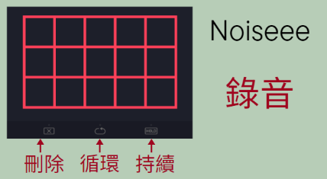  2.錄製完畢，遊戲開始~  老師舉樂器圖卡學生播放相對應的樂段，如：老師舉圖卡  低音管，學生就用平板放出低音管(爺爺)演出樂段。  (學生必須要同時紙本確認每格錄製的角色)  學生操作平板，放出錄音樂段，分組比賽排樂器圖卡順  序。  老師舉牌，台下學生共同播放，四組學生各派1至2人到台上，面對白板照錄音播放順序排樂器圖卡。  一組學生每人播放一個樂段，讓其它組學生在桌子上依序排出樂器圖卡。  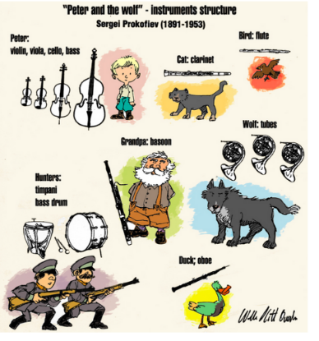  3.延伸音樂欣賞  弦樂四重奏彼得、弦樂四重奏雨夜花(鄧雨賢)  長笛小鳥、木管樂器阿萊城姑娘(比才)  單簧管貓、木管樂器A大調單簧管協奏曲(莫札特)  雙簧管鴨子、木管樂器天鵝湖(柴可夫斯基)  法國號大野狼、銅管樂器法國號協奏曲(莫札特)  低音管老爺爺、木管樂器降B大調低音管協奏曲  (莫札特)  定音鼓槍聲、打擊樂器聲震穹蒼(麥克道爾第)  - 綜合活動：  - Kahoot！音樂欣賞答題大PK。     |  |  |  |  | 5  3  5  2  8  12  5 | - 學生是否能完整了解《彼得  與狼》故事角色及代表樂器。  - 學生能夠認識和分辨代表故事角色的樂器外型及音色。  1.學生能夠學會用平板APP  Noiseee錄製聽到的樂曲。  1.學生能夠看到老師舉出的樂  器圖卡，聯結到《彼得與  狼》中各角色代表的樂段，  立即操作平板放出音樂。  2.學生分組比賽，增加並確認  對音樂及樂器的熟悉度。  - 學生能藉由欣賞《彼得與狼》了解各角色代表的樂器和樂曲，進而欣賞其它樂曲及認識更多演奏形式。  - 音樂欣賞《雨夜花》、《阿萊城姑娘》、《A大調單簧管協奏曲》、《天鵝湖》、《法國號協奏曲》、《降B大調低音管協奏曲》、《聲震穹蒼》。  1.學生能藉由Kahoot！音樂欣  賞搶答，對這堂課程內容更  了解。  2.學生能大方地發表自己上完  課的感想。
參考資料：
1.《彼得與狼》https://www.youtube.com/watch?v=ZPvlghQydoY&list=RDZPvlghQydoY&index=2

2.《雨夜花》弦樂四重奏 白鷺鷥文教基金會

https://www.youtube.com/watch?v=ZZp-UjlxBVI

3.比才:《小步舞曲》選自阿萊城姑娘組曲
https://www.youtube.com/watch?v=E8WKzoiVZJk
4.莫札特《A大調單簧管協奏曲》https://www.youtube.com/watch?v=ibrSjfPYcxs
5.莫札特《法國號協奏曲》https://www.youtube.com/watch?v=0JoBwDErM3M
6.莫札特《降B大調低音管協奏曲》https://www.youtube.com/watch?v=PYOPQuhdoQM
7.麥克道爾第《定音鼓協奏曲》https://www.youtube.com/watch?v=u-Zj2dKh6LI

